編號 | 圖 說 | 影 像
1 | 何孟娟〈凱倫•桑特里（Karen Santry）〉，互動式NFT裝置作品局部，2022，尺寸依場地而定，©藝術家何孟娟。 | 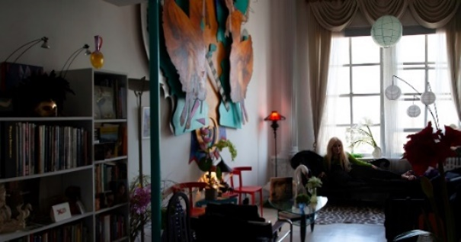
2 | 何孟娟〈強納森•鮑許（Jonathan Bauch）〉，互動式NFT裝置作品局部，2022，尺寸依場地而定，©藝術家何孟娟。 | 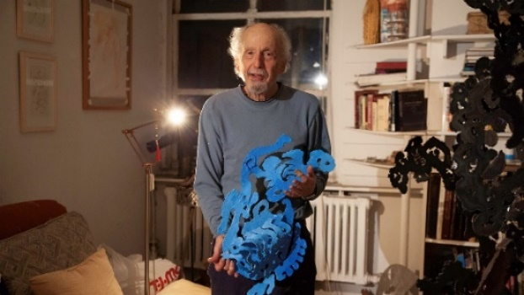
3 | 何孟娟〈基爾基•蒂蒂亞歌•梅佐（Kiriki Dediego Metzo）〉，互動式NFT裝置作品局部，2022，尺寸依場地而定，©藝術家何孟娟。 | 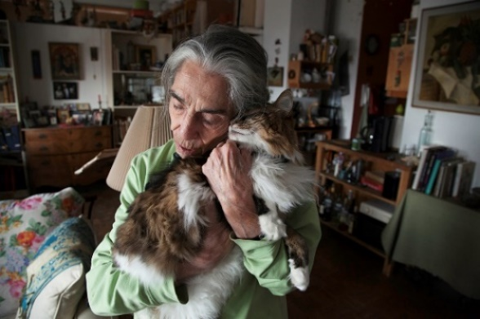
4 | 「空間迷向─何孟娟個展」展場圖，2022，©臺北市立美術館。 | 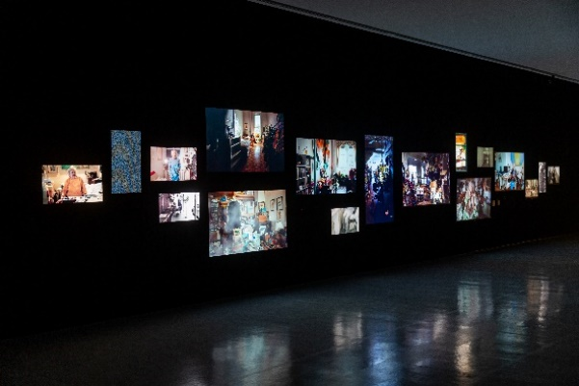
5 | 「空間迷向─何孟娟個展」展場圖，2022，©臺北市立美術館。 | 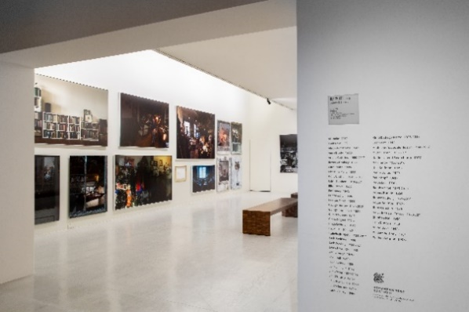
6 | 「空間迷向─何孟娟個展」展場圖，2022，©臺北市立美術館。 | 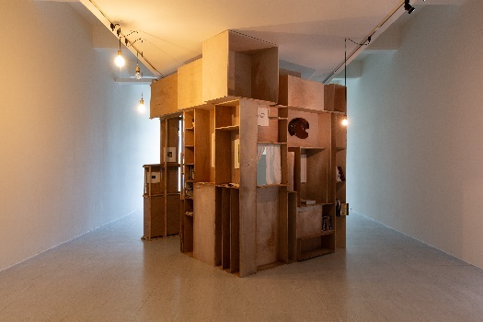
7 | 「空間迷向─何孟娟個展」展場圖，2022，©臺北市立美術館。 | 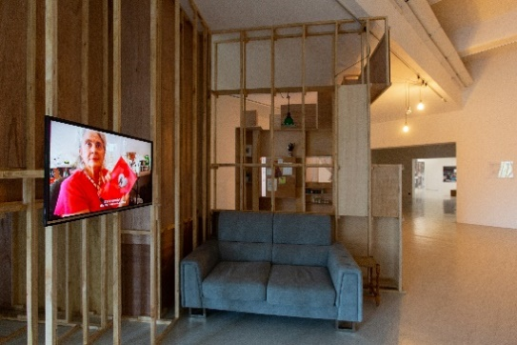
8 | 江凱群〈澎湖虎井嶼〉，大理石馬賽克，2022， 56 x 85x 1.5公分，©藝術家江凱群。 | 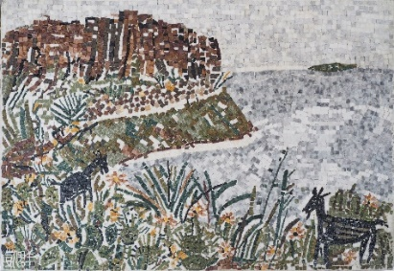
9 | 江凱群〈鄉間〉，大理石馬賽克，2022， 93 x 121 x 3公分，©藝術家江凱群。 | 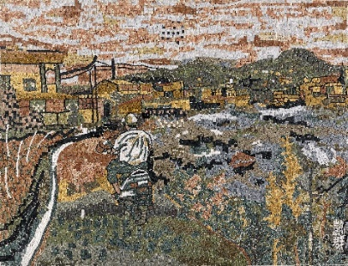
10 | 江凱群〈豐田玉晚餐〉，閃玉、木板、複合媒材，2022，60 x 60公分，文化部藝術銀行計畫收藏，©藝術家江凱群。 | 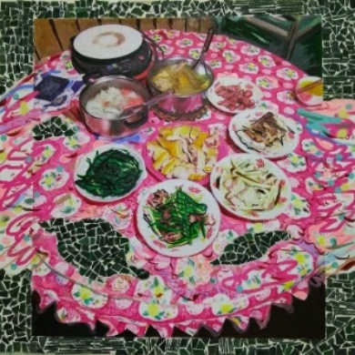
11 | 「碎化的史觀─江凱群個展」展場圖，2022，©臺北市立美術館。 | 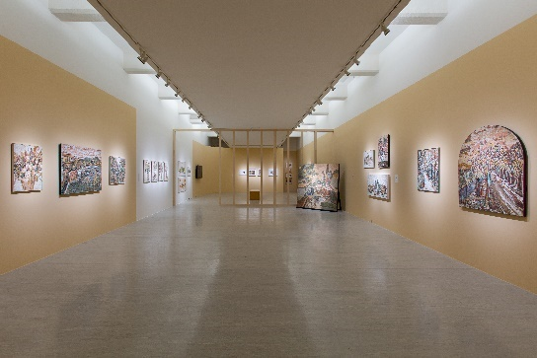
12 | 「碎化的史觀─江凱群個展」展場圖，2022，©臺北市立美術館。 | 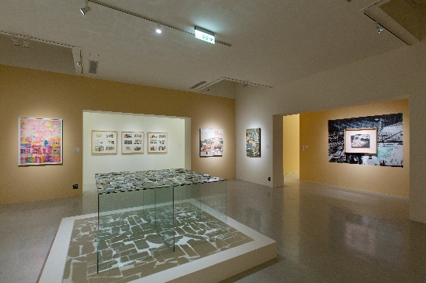
13 | 「碎化的史觀─江凱群個展」展場圖，2022，©臺北市立美術館。 | 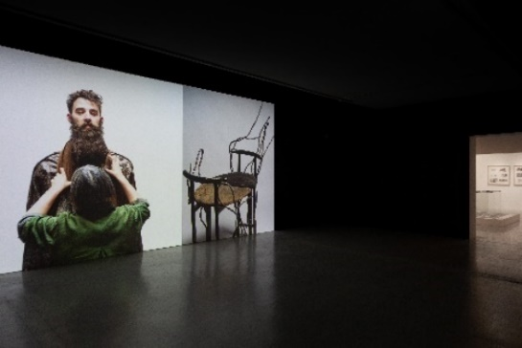
14 | 「碎化的史觀─江凱群個展」展場圖，2022，©臺北市立美術館。 | 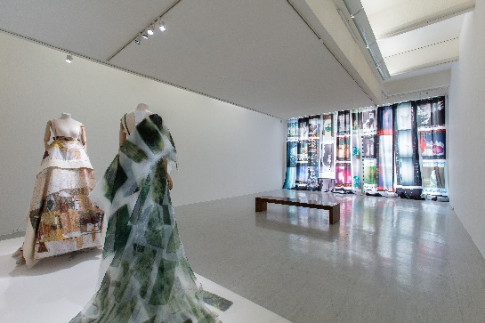
15 | 藝術家何孟娟，2022 ©臺北市立美術館。 | 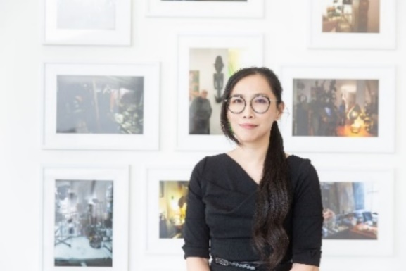
16 | 藝術家江凱群，2022 ©臺北市立美術館。 | 